ГЛАВА ГОРОДА ЭЛИСТЫ
ПОСТАНОВЛЕНИЕ

28 июня 2021 года | № 60 | г. Элиста
О проведении публичных слушаний
В соответствии с Градостроительным кодексом Российской Федерации, статьей 28 Федерального закона от 6 октября 2003 года № 131-ФЗ «Об общих принципах организации местного самоуправления в Российской Федерации», Положением о публичных слушаниях в городе Элисте, утвержденным решением Элистинского городского Собрания от 31 августа 2006 года № 4,
постановляю:
- Провести 30 июля 2021 года в 15.00 часов собрание участниковпубличных слушаний по прилагаемому проекту решения Элистинского городского Собрания «О внесении изменений в Генеральный план города Элисты» по вопросу:
включения в зону торговых и коммерческих объектов, с исключением из зоны улично-дорожной сети, земельного участка с кадастровым номером 08:14:030210:546 площадью 70 кв.м., расположенного по адресному ориентиру: Республика Калмыкия, город Элиста, ул. Ипподромная, южнее гостиницы ипподром;
включения в зону торговых и коммерческих объектов, с исключением из зоны улично-дорожной сети, земельного участка с кадастровым номером 08:14:030649:1417 площадью 180 кв.м., расположенного по адресу: Республика Калмыкия, город Элиста, ул. М. Эсамбаева, № 14;
включения в зону индивидуальной жилой застройки (до 3 эт.), с исключением из зоны многоэтажной жилой застройки (5 эт. и выше), земельного участка с кадастровым номером 08:14:030528:39 площадью 789 кв.м., расположенного по адресу: Республика Калмыкия, город Элиста, ул. Республиканская, № 43;
включения в зону индивидуальной жилой застройки (до 3 эт.), с исключением из зоны улично-дорожной сети, земельного участка с кадастровым номером 08:14:030134:1549 площадью 420 кв.м., расположенного по адресу: Республика Калмыкия, город Элиста, ул. Вербная, № 16 «А»;
включения в зону индивидуальной жилой застройки (до 3 эт.), с исключением из промышленной зоны, земельного участка с кадастровым номером 08:14:030547:27 площадью 29224 кв.м., расположенного по адресу: Республика Калмыкия, город Элиста, Восточная промзона, 5 проезд, № 36;
включения в зону индивидуальной жилой застройки (до 3 эт.), с исключением из зоны улично-дорожной сети, земельных участков с кадастровыми номерами 08:14:030134:82, 08:14:030134:445, 08:14:030134:131, 08:14:030134:93, 08:14:030134:132, 08:14:030134:405, 08:14:030134:69, 08:14:030134:10386, 08:14:030134:10397, 08:14:030134:559, 08:14:030134:755, 08:14:030134:834, 08:14:030134:1082, 08:14:030134:1113 общей площадью 8743 кв.м., расположенных по адресу: Республика Калмыкия, город Элиста, ул. Ханатинская, № 1, 1 «А», 3, 5, 7, 9, 9 «А», 11, 13, 15, 19, 21, 23;
включения в зону индивидуальной жилой застройки (до 3 эт.), с исключением из зоны улично-дорожной сети и зоны зеленых насаждений, земельного участка с кадастровым номером 08:14:030405:144 площадью 600 кв.м., расположенного по адресу: Республика Калмыкия, город Элиста, пр-д Чойпел, № 2 «А»;
включения в зону торговых и коммерческих объектов, с исключением из зоны зеленых насаждений, земельных участков с кадастровыми номерами 08:14:030653:44, 08:14:030653:45 общей площадью 32 кв.м., расположенных по адресу: Республика Калмыкия, город Элиста, 6 микрорайон, № 8 «А», стр. 3, 4;
включения в коммунальную зону, с исключением из зоны улично-дорожной сети и зоны зеленых насаждений, земельного участка с кадастровым номером 08:14:030547:229 площадью 124 кв.м., расположенного по адресу: Республика Калмыкия, город Элиста, пр-т имени Петра Анацкого, № 11 «В»;
включения в зону торговых и коммерческих объектов, с исключением из зоны зеленых насаждений, земельного участка с кадастровым номером 08:14:030660:65 площадью 240 кв.м., расположенного по адресу: Республика Калмыкия, город Элиста, ул. им. Сухэ-Батора, № 24;
включения в зону индивидуальной жилой застройки (до 3 эт.), с исключением из зоны зеленых насаждений и зоны высших и средних специальных учебных заведений, земельных участков с кадастровыми номерами 08:14:030501:1418, 08:14:030501:1419, 08:14:030501:1420 общей площадью 1440 кв.м., расположенных по адресу: Республика Калмыкия, город Элиста, ул. Г.О. Рокчинского, №№ 5 «Б», 5 «В», восточнее № 23;
включения в зону индивидуальной жилой застройки (до 3 эт.), с исключением из зоны улично-дорожной сети, земельных участков с кадастровыми номерами 08:14:030109:170, 08:14:030109:171, 08:14:030109:172, 08:14:030109:173, 08:14:030109:174, 08:14:030109:61, 08:14:030109:62, 08:14:030109:74, 08:14:030109:63, 08:14:030109:52, 08:14:030109:53, 08:14:030109:54, 08:14:030109:55, 08:14:030109:56, 08:14:030109:57, 08:14:030109:58, 08:14:030109:51, 08:14:030109:50, 08:14:030109:82, 08:14:030109:48, 08:14:030109:45, 08:14:030109:44, 08:14:030109:43, 08:14:030109:42, 08:14:030109:60, 08:14:030109:66, 08:14:030109:65, 08:14:030109:86, 08:14:030109:79, 08:14:030109:71, 08:14:030109:76, 08:14:030109:83, 08:14:030109:34, 08:14:030109:35, 08:14:030109:36, 08:14:030109:37, 08:14:030109:38, 08:14:030109:78, 08:14:030109:40, 08:14:030109:41, 08:14:030109:32, 08:14:030109:31, 08:14:030109:30, 08:14:030109:29, 08:14:030109:28, 08:14:030109:27, 08:14:030109:26, 08:14:030109:25, 08:14:030109:24, 08:14:030109:23, 08:14:030109:75, 08:14:030109:22, 08:14:030109:155, 08:14:030109:69, 08:14:030109:81, 08:14:030109:187, 08:14:030109:186, 08:14:030109:166, 08:14:030109:68, 08:14:030109:14, 08:14:030109:15, 08:14:030109:16, 08:14:030109:17, 08:14:030109:18, 08:14:030109:19, 08:14:030109:20, 08:14:030109:21, 08:14:030109:87, 08:14:030109:13, 08:14:030109:12, 08:14:030109:10, 08:14:030109:9, 08:14:030109:7, 08:14:030109:6, 08:14:030109:73, 08:14:030109:4, 08:14:030109:3, 08:14:030109:2, 08:14:030109:1, 08:14:030109:195, 08:14:030109:165, 08:14:030109:84, 08:14:031102:1244, 08:14:031102:1246, 08:14:031102:1325, 08:14:031102:1245, 08:14:031102:1247, 08:14:031102:1349, 08:14:031102:1350, 08:14:031102:909, 08:14:031102:979, 08:14:031102:1192, 08:14:031102:1232, 08:14:031102:1254, 08:14:031102:1193, 08:14:031102:867, 08:14:031102:865, 08:14:031102:864, 08:14:031102:866, 08:14:031102:868, 08:14:031102:1361, 08:14:031102:1249, 08:14:031102:1001, 08:14:031102:1329, 08:14:031102:1236, 08:14:031102:1237, 08:14:031102:1330, 08:14:031102:1233 общей площадью 64251,2 кв.м., расположенных по адресу: Республика Калмыкия, город Элиста, ул. Ковыльная, ул. Янтарная, ул. ХавринДун, ул. ТеегинГерл, ул. Хошеутовская, жилая группа «Возрождение»;
включения в зону индивидуальной жилой застройки (до 3 эт.), с исключением из зоны зеленых насаждений, земельного участка с кадастровым номером 08:14:030420:201 площадью 600 кв.м., расположенного по адресу: Республика Калмыкия, город Элиста, 1 проезд, № 54;
включения в зону индивидуальной жилой застройки (до 3 эт.), с исключением из зоны многоэтажной жилой застройки (5 эт. и выше) и зоны улично-дорожной сети, земельных участков с кадастровыми номерами 08:14:030625:18, 08:14:030625:19, 08:14:030625:20, 08:14:030625:21, 08:14:030625:278, 08:14:030625:16, 08:14:030625:15, 08:14:030625:28, 08:14:030625:29 общей площадью 5994 кв.м., расположенных по адресу: Республика Калмыкия, город Элиста, ул. им. С. Стальского, №№ 1, 3, 5, 7, 9, 11, 11 «А», ул. им. Чкалова, №№ 1, 3;
включения в коммунальную зону, с исключением из зоны торговых и коммерческих объектов, земельного участка площадью 597 кв.м., расположенного по адресному ориентиру: Республика Калмыкия, город Элиста, ул. С. Кирова;
включения в зону общественных центров, с исключением из зоны высших и средних специальных учебных заведений, земельного участка с кадастровым номером 08:14:030542:10344 площадью 5652 кв.м., расположенного по адресному ориентиру: Республика Калмыкия, город Элиста, 5 микрорайон, комплекс КГУ;
включения в зону индивидуальной жилой застройки (до 3 эт.), с исключением из коммунальной зоны, земельного участка с кадастровым номером 08:14:030210:696 площадью 3000 кв.м., расположенного по адресу: город Элиста, ул. Сарпинская, № 15;
включения в зону индивидуальной жилой застройки (до 3 эт.), с исключением из зоны подцентров малоэтажной жилой застройки, зоны зеленых насаждений и зоны улично-дорожной сети, земельных участков с кадастровыми номерами 08:14:030406:171, 08:14:030406:78, 08:14:030406:71, 08:14:030406:73, 08:14:030406:80, 08:14:030406:135, 08:14:030406:85, 08:14:030406:84, 08:14:030406:82, 08:14:030406:36, 08:14:030406:37, 08:14:030406:160 общей площадью 7090 кв.м., расположенных по адресу: город Элиста, ул. МанцынКец, №№ 1, 1 «А», 3, 5, 7, 9, ул. Джиргал, №№ 2, 2 «А», 4, 6, 8, 10;
включения в зону общественных центров, с исключением из зоны малоэтажной высокоплотной жилой застройки (до 3 эт.), земельного участка с кадастровым номером 08:14:030620:1211 площадью 857 кв.м., расположенного по адресу: город Элиста, ул. Номто Очирова, № 27.
- Возложить подготовку и проведение собрания участников публичных слушаний по указаннымвопросам на Комиссию по подготовке Правил землепользования и застройки города Элисты.
3.Поручить Комиссии по подготовке Правил землепользования и застройки города Элисты:
- подготовку и опубликование оповещения о начале публичных слушаний вгазете «Элистинская панорама» и размещение оповещения на официальном сайте и информационных стендах Администрации города Элисты;
- проведение экспозиции;
- проведение собрания участников публичных слушаний;
- подготовку и оформление протокола публичных слушаний;
- подготовку и опубликование заключения о результатах публичных слушаний.
4. На весь период проведения публичных слушаний организовать экспозицию по вопросам, указанным в настоящем постановлении, в здании Администрации города Элисты, расположенном по адресу: город Элиста, ул. Ленина, 249, 1 этаж, с 9.00 часов до 18.00 часов.
5. Назначить председательствующим на собрании участников публичных слушаний заместителя Главы Администрации города ЭлистыАвееву Н.О.
6. Определить, что письменные извещения о желании участвовать в слушаниях и предложения по вопросу слушаний от жителей города Элисты направляются на имя заместителя Главы Администрации города Элисты Авеевой Н.О. и будут приниматься отделом архитектуры и градостроительства Администрации города Элисты по адресу: город Элиста, ул. им. Номто Очирова, д. 4, каб. 212 со дня публикации настоящего постановления в газете «Элистинская панорама» по 24 июля 2021 года в рабочие дни с 9.00 часов до 18.00 часов (перерыв с 13.00 часов до 14.00 часов).
7. Информацию о месте проведения собрания участников публичных слушаний опубликовать в газете «Элистинская панорама» не позднее 26 июля 2021 года.
8. Опубликовать настоящее постановление в газете «Элистинская панорама» и разместить на официальном сайте Администрации города Элисты в сети «Интернет» не позднее 3 июля 2021 года.
9. Контроль за исполнением настоящего постановления возложить на заместителя Главы Администрации города Элисты Авееву Н.О.

Глава города Элисты Н. Орзаев

Приложение
к постановлению Главы города Элисты
от 28 июня 2021 года № 60

Российская Федерация

Республика Калмыкия

Элистинское городское Собрание

шестого созыва

РЕШЕНИЕ № ___

 | «__» _____2021 года | заседание № ___ |  | г. Элиста
О внесении изменений в Генеральный план города Элисты
В соответствии с Федеральным законом от 6 октября 2003 года № 131-ФЗ «Об общих принципах организации местного самоуправления в Российской Федерации», Градостроительным кодексом Российской Федерации, с учетом протокола публичных слушаний и заключения Комиссии по подготовке Правил землепользования и застройки города Элисты о результатах публичных слушаний, предложения Администрации города Элисты (постановления Администрации города Элисты), руководствуясь статьей 20 Устава города Элисты,
Элистинское городское Собрание решило:
- Внести в карту планируемого размещения объектов (схему проектируемого состояния территории) Генерального плана города Элисты, утвержденного решением Элистинского городского Собрания от 1 июля 2010 года № 1 (с изменениями), следующие изменения:
включить в зону торговых и коммерческих объектов, исключив из зоны улично-дорожной сети, земельный участок с кадастровым номером 08:14:030210:546 площадью 70 кв.м., расположенный по адресному ориентиру: Республика Калмыкия, город Элиста, ул. Ипподромная, южнее гостиницы ипподром,согласно схеме № 1 Приложения к настоящему решению;
включить в зону торговых и коммерческих объектов, исключивиз зоны улично-дорожной сети, земельный участок с кадастровым номером 08:14:030649:1417 площадью 180 кв.м., расположенный по адресу: Республика Калмыкия, город Элиста, ул. М. Эсамбаева, № 14, согласно схеме № 2 Приложения к настоящему решению;
включить в зону индивидуальной жилой застройки (до 3 эт.), исключивиз зоны многоэтажной жилой застройки (5 эт. и выше), земельный участок с кадастровым номером 08:14:030528:39 площадью 789 кв.м., расположенныйпо адресу: Республика Калмыкия, город Элиста, ул. Республиканская, № 43, согласно схеме № 3 Приложения к настоящему решению;
включить в зону индивидуальной жилой застройки (до 3 эт.), исключивиз зоны улично-дорожной сети, земельный участок с кадастровым номером 08:14:030134:1549 площадью 420 кв.м., расположенныйпо адресу: Республика Калмыкия, город Элиста, ул. Вербная, № 16 «А», согласно схеме № 4 Приложения к настоящему решению;
включить в зону индивидуальной жилой застройки (до 3 эт.), исключив из промышленной зоны, земельный участок с кадастровым номером 08:14:030547:27 площадью 29224 кв.м., расположенный по адресу: Республика Калмыкия, город Элиста, Восточная промзона, 5 проезд, № 36, согласно схеме № 5 Приложения к настоящему решению;
включить в зону индивидуальной жилой застройки (до 3 эт.), исключивиз зоны улично-дорожной сети, земельные участки с кадастровыми номерами 08:14:030134:82, 08:14:030134:445, 08:14:030134:131, 08:14:030134:93, 08:14:030134:132, 08:14:030134:405, 08:14:030134:69, 08:14:030134:10386, 08:14:030134:10397, 08:14:030134:559, 08:14:030134:755, 08:14:030134:834, 08:14:030134:1082, 08:14:030134:1113 общей площадью 8743 кв.м., расположенные по адресу: Республика Калмыкия, город Элиста, ул. Ханатинская, № 1, 1 «А», 3, 5, 7, 9, 9 «А», 11, 13, 15, 19, 21, 23, согласно схеме № 6 Приложения к настоящему решению;
включитьв зону индивидуальной жилой застройки (до 3 эт.), исключивиз зоны улично-дорожной сети и зоны зеленых насаждений, земельный участок с кадастровым номером 08:14:030405:144 площадью 600 кв.м., расположенный по адресу: Республика Калмыкия, город Элиста, пр-д Чойпел, № 2 «А», согласно схеме № 7 Приложения к настоящему решению
включить в зону торговых и коммерческих объектов, исключив из зоны зеленых насаждений, земельные участки с кадастровыми номерами 08:14:030653:44, 08:14:030653:45 общей площадью 32 кв.м., расположенные по адресу: Республика Калмыкия, город Элиста, 6 микрорайон, № 8 «А», стр. 3, 4, согласно схеме № 8 Приложения к настоящему решению;
включить в коммунальную зону, исключив из зоны улично-дорожной сети и зоны зеленых насаждений, земельный участок с кадастровым номером 08:14:030547:229 площадью 124 кв.м., расположенный по адресу: Республика Калмыкия, город Элиста, пр-т имени Петра Анацкого, № 11 «В», согласно схеме № 9 Приложения к настоящему решению;
включить в зону торговых и коммерческих объектов, исключив из зоны зеленых насаждений, земельный участок с кадастровым номером 08:14:030660:65 площадью 240 кв.м., расположенный по адресу: Республика Калмыкия, город Элиста, ул. им. Сухэ-Батора, № 24, согласно схеме № 10 Приложения к настоящему решению;
включить в зону индивидуальной жилой застройки (до 3 эт.), исключив из зоны зеленых насаждений и зоны высших и средних специальных учебных заведений, земельные участки с кадастровыми номерами 08:14:030501:1418, 08:14:030501:1419, 08:14:030501:1420 общей площадью 1440 кв.м., расположенные по адресу: Республика Калмыкия, город Элиста, ул. Г.О. Рокчинского, №№ 5 «Б», 5 «В», восточнее № 23, согласно схеме № 11 Приложения к настоящему решению;
включить в зону индивидуальной жилой застройки (до 3 эт.), исключив из зоны улично-дорожной сети, земельные участки с кадастровыми номерами 08:14:030109:170, 08:14:030109:171, 08:14:030109:172, 08:14:030109:173, 08:14:030109:174, 08:14:030109:61, 08:14:030109:62, 08:14:030109:74, 08:14:030109:63, 08:14:030109:52, 08:14:030109:53, 08:14:030109:54, 08:14:030109:55, 08:14:030109:56, 08:14:030109:57, 08:14:030109:58, 08:14:030109:51, 08:14:030109:50, 08:14:030109:82, 08:14:030109:48, 08:14:030109:45, 08:14:030109:44, 08:14:030109:43, 08:14:030109:42, 08:14:030109:60, 08:14:030109:66, 08:14:030109:65, 08:14:030109:86, 08:14:030109:79, 08:14:030109:71, 08:14:030109:76, 08:14:030109:83, 08:14:030109:34, 08:14:030109:35, 08:14:030109:36, 08:14:030109:37, 08:14:030109:38, 08:14:030109:78, 08:14:030109:40, 08:14:030109:41, 08:14:030109:32, 08:14:030109:31, 08:14:030109:30, 08:14:030109:29, 08:14:030109:28, 08:14:030109:27, 08:14:030109:26, 08:14:030109:25, 08:14:030109:24, 08:14:030109:23, 08:14:030109:75, 08:14:030109:22, 08:14:030109:155, 08:14:030109:69, 08:14:030109:81, 08:14:030109:187, 08:14:030109:186, 08:14:030109:166, 08:14:030109:68, 08:14:030109:14, 08:14:030109:15, 08:14:030109:16, 08:14:030109:17, 08:14:030109:18, 08:14:030109:19, 08:14:030109:20, 08:14:030109:21, 08:14:030109:87, 08:14:030109:13, 08:14:030109:12, 08:14:030109:10, 08:14:030109:9, 08:14:030109:7, 08:14:030109:6, 08:14:030109:73, 08:14:030109:4, 08:14:030109:3, 08:14:030109:2, 08:14:030109:1, 08:14:030109:195, 08:14:030109:165, 08:14:030109:84, 08:14:031102:1244, 08:14:031102:1246, 08:14:031102:1325, 08:14:031102:1245, 08:14:031102:1247, 08:14:031102:1349, 08:14:031102:1350, 08:14:031102:909, 08:14:031102:979, 08:14:031102:1192, 08:14:031102:1232, 08:14:031102:1254, 08:14:031102:1193, 08:14:031102:867, 08:14:031102:865, 08:14:031102:864, 08:14:031102:866, 08:14:031102:868, 08:14:031102:1361, 08:14:031102:1249, 08:14:031102:1001, 08:14:031102:1329, 08:14:031102:1236, 08:14:031102:1237, 08:14:031102:1330, 08:14:031102:1233 общей площадью 64251,2 кв.м., расположенные по адресу: Республика Калмыкия, город Элиста, ул. Ковыльная, ул. Янтарная, ул. ХавринДун, ул. ТеегинГерл, ул. Хошеутовская, жилая группа «Возрождение», согласно схеме № 12 Приложения к настоящему решению;
включить в зону индивидуальной жилой застройки (до 3 эт.), исключивиз зоны зеленых насаждений, земельный участок с кадастровым номером 08:14:030420:201 площадью 600 кв.м., расположенный по адресу: Республика Калмыкия, город Элиста, 1 проезд, № 54, согласно схеме № 13 Приложения к настоящему решению;
включить в зону индивидуальной жилой застройки (до 3 эт.), исключивиз зоны многоэтажной жилой застройки (5 эт. и выше) и зоны улично-дорожной сети, земельные участки с кадастровыми номерами 08:14:030625:18, 08:14:030625:19, 08:14:030625:20, 08:14:030625:21, 08:14:030625:278, 08:14:030625:16, 08:14:030625:15, 08:14:030625:28, 08:14:030625:29 общей площадью 5994 кв.м., расположенные по адресу: Республика Калмыкия, город Элиста, ул. им. С. Стальского, №№ 1, 3, 5, 7, 9, 11, 11 «А», ул. им. Чкалова, №№ 1, 3, согласно схеме № 14 Приложения к настоящему решению;
включить в коммунальную зону, исключив из зоны торговых и коммерческих объектов, земельный участок площадью 597 кв.м., расположенный по адресному ориентиру: Республика Калмыкия, город Элиста, ул. С. Кирова, согласно схеме № 15 Приложения к настоящему решению;
включить в зону общественных центров, исключивиз зоны высших и средних специальных учебных заведений, земельный участок с кадастровым номером 08:14:030542:10344 площадью 5652 кв.м., расположенный по адресному ориентиру: Республика Калмыкия, город Элиста, 5 микрорайон, комплекс КГУ, согласно схеме № 16 Приложения к настоящему решению;
включить в зону индивидуальной жилой застройки (до 3 эт.), исключив из коммунальной зоны, земельный участок с кадастровым номером 08:14:030210:696 площадью 3000 кв.м., расположенный по адресу: город Элиста, ул. Сарпинская, № 15, согласно схеме № 17 Приложения к настоящему решению;
включить в зону индивидуальной жилой застройки (до 3 эт.), исключивиз зоны подцентров малоэтажной жилой застройки, зоны зеленых насаждений и зоны улично-дорожной сети, земельные участки с кадастровыми номерами 08:14:030406:171, 08:14:030406:78, 08:14:030406:71, 08:14:030406:73, 08:14:030406:80, 08:14:030406:135, 08:14:030406:85, 08:14:030406:84, 08:14:030406:82, 08:14:030406:36, 08:14:030406:37, 08:14:030406:160 общей площадью 7090 кв.м., расположенные по адресу: город Элиста, ул. МанцынКец, №№ 1, 1 «А», 3, 5, 7, 9, ул. Джиргал, №№ 2, 2 «А», 4, 6, 8, 10, согласно схеме № 18 Приложения к настоящему решению;
включить в зону общественных центров, исключив из зоны малоэтажной высокоплотной жилой застройки (до 3 эт.), земельный участок с кадастровым номером 08:14:030620:1211 площадью 857 кв.м., расположенный по адресу: город Элиста, ул. Номто Очирова, № 27, согласно схеме № 19 Приложения к настоящему решению.
2. Администрации города Элисты разместить настоящее решение на официальном сайте Администрации города Элисты.
3. Настоящее решение вступает в силу со дня его официального опубликования в газете «Элистинская панорама».

Глава города Элисты -
Председатель Элистинского
городского Собрания Н. Орзаев
Приложение
к решению Элистинского городского Собрания
от «__»____ 2021 года № __

Схема № 1
Выкопировка из схемы проектируемого состояния территории (проектный план)
Генерального плана города Элисты, утвержденного решением
Элистинского городского Собрания от 01.07.2010 № 1

ГП: | Изменение в ГП:
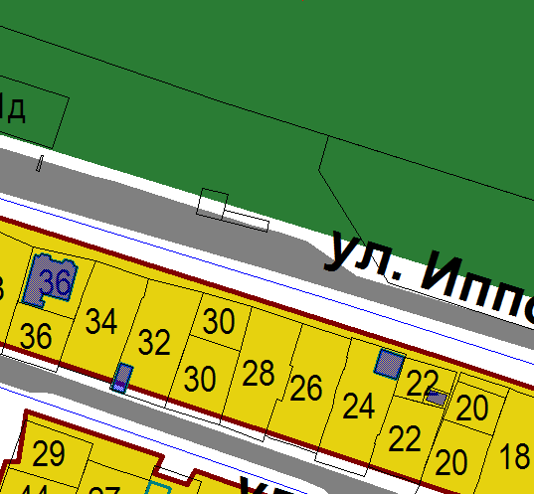 | 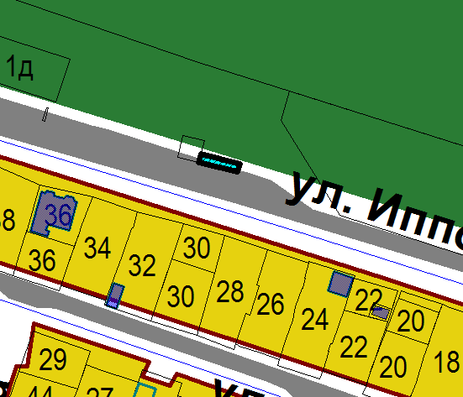
Схема № 2
Выкопировка из схемы проектируемого состояния территории (проектный план)
Генерального плана города Элисты, утвержденного решением
Элистинского городского Собрания от 01.07.2010 № 1

ГП: | Изменение в ГП:
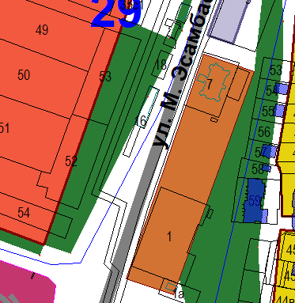 | 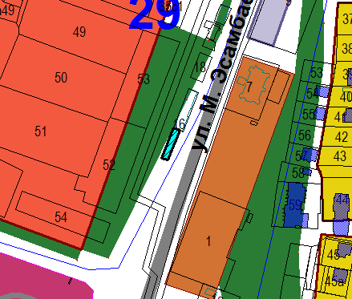
Схема № 3
Выкопировка из схемы проектируемого состояния территории (проектный план)
Генерального плана города Элисты, утвержденного решением
Элистинского городского Собрания от 01.07.2010 № 1

ГП: | Изменение в ГП:
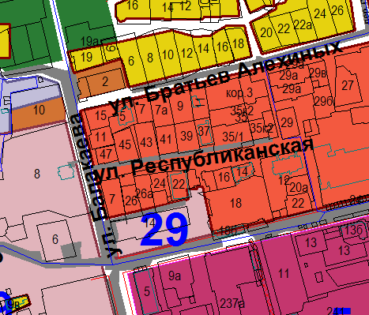 | 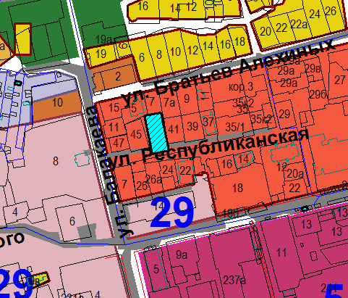

Схема № 4
Выкопировка из схемы проектируемого состояния территории (проектный план)
Генерального плана города Элисты, утвержденного решением
Элистинского городского Собрания от 01.07.2010 № 1

ГП: | Изменение в ГП:
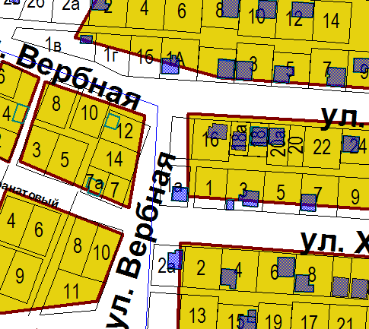 | 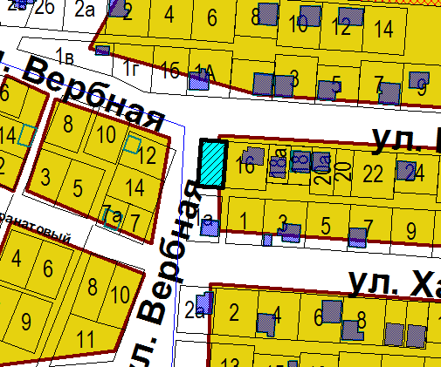

Схема № 5
Выкопировка из схемы проектируемого состояния территории (проектный план)
Генерального плана города Элисты, утвержденного решением
Элистинского городского Собрания от 01.07.2010 № 1

ГП: | Изменение в ГП:
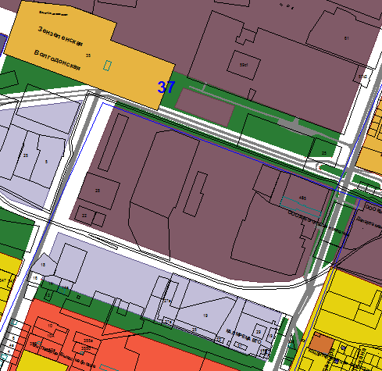 | 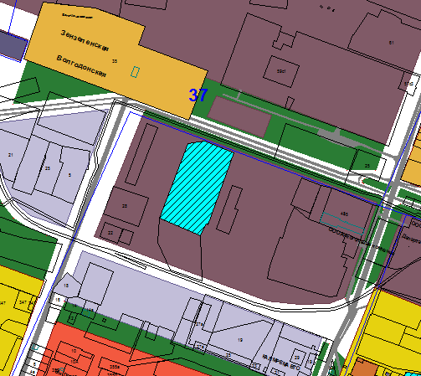
Схема № 6
Выкопировка из схемы проектируемого состояния территории (проектный план)
Генерального плана города Элисты, утвержденного решением
Элистинского городского Собрания от 01.07.2010 № 1

ГП: | Изменение в ГП:
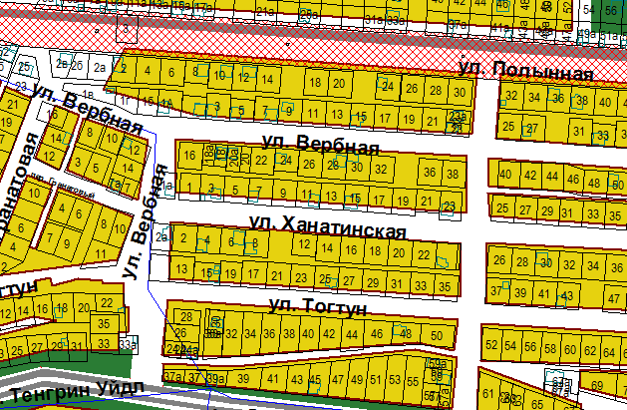 | 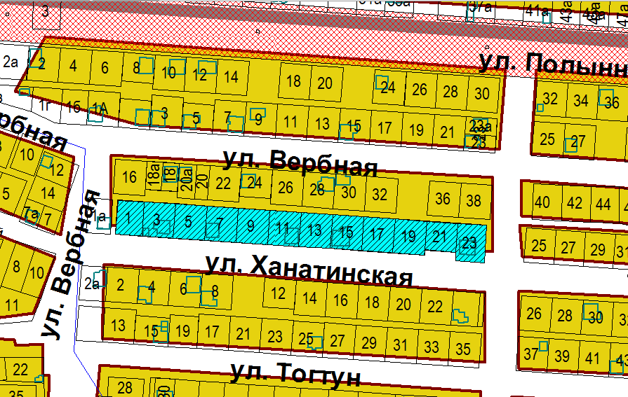
Схема № 7
Выкопировка из схемы проектируемого состояния территории (проектный план)
Генерального плана города Элисты, утвержденного решением
Элистинского городского Собрания от 01.07.2010 № 1

ГП: | Изменение в ГП:
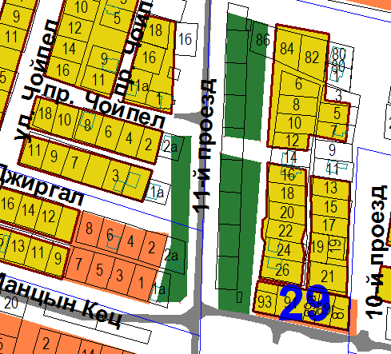 | 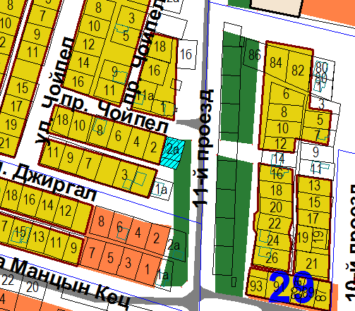

Схема № 8
Выкопировка из схемы проектируемого состояния территории (проектный план)
Генерального плана города Элисты, утвержденного решением
Элистинского городского Собрания от 01.07.2010 № 1

ГП: | Изменение в ГП:
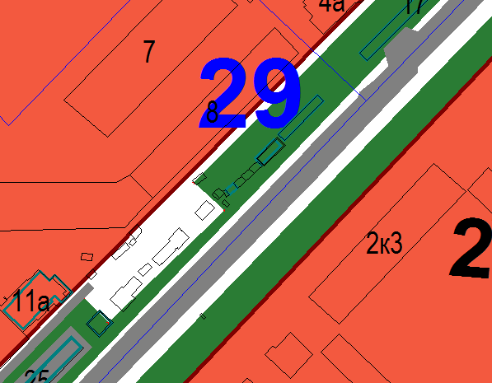 | 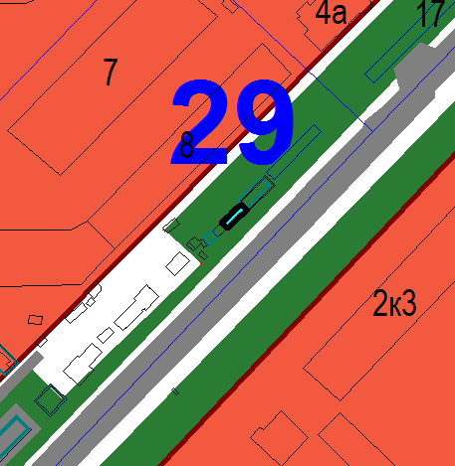

Схема № 9
Выкопировка из схемы проектируемого состояния территории (проектный план)
Генерального плана города Элисты, утвержденного решением
Элистинского городского Собрания от 01.07.2010 № 1

ГП: | Изменение в ГП:
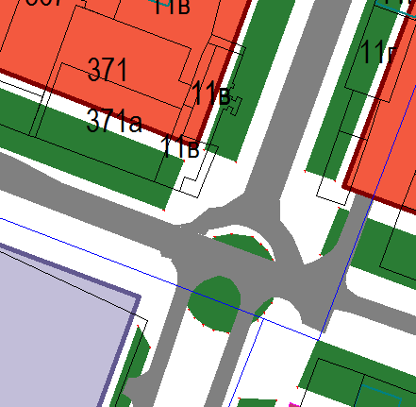 | 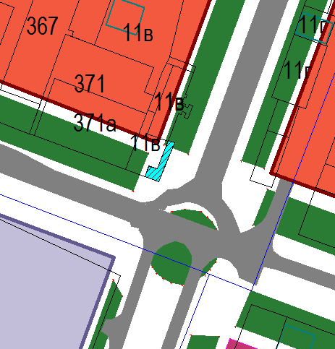
Схема № 10
Выкопировка из схемы проектируемого состояния территории (проектный план)
Генерального плана города Элисты, утвержденного решением
Элистинского городского Собрания от 01.07.2010 № 1

ГП: | Изменение в ГП:
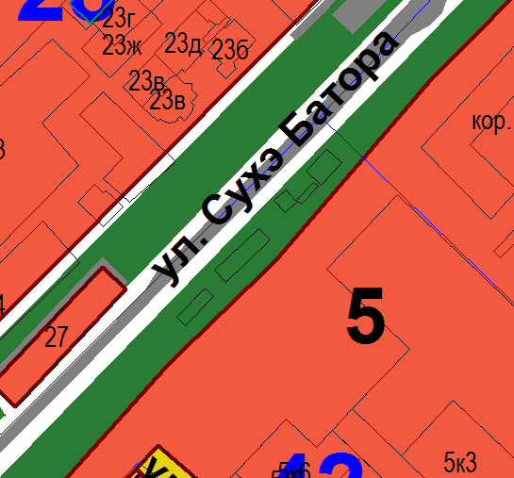 | 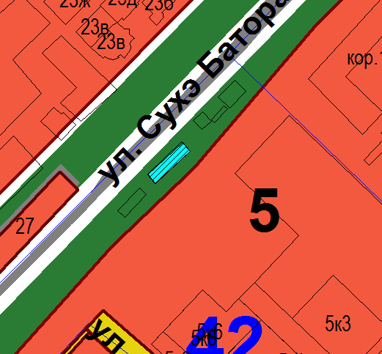

Схема № 11
Выкопировка из схемы проектируемого состояния территории (проектный план)
Генерального плана города Элисты, утвержденного решением
Элистинского городского Собрания от 01.07.2010 № 1

ГП: | Изменение в ГП:
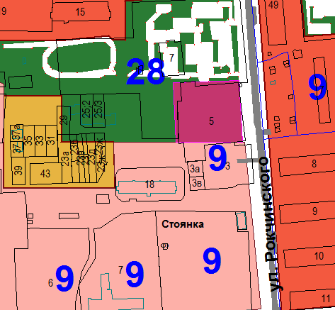 | 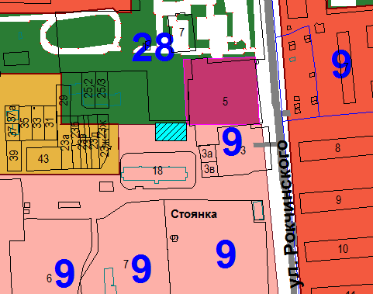
Схема № 12
Выкопировка из схемы проектируемого состояния территории (проектный план)
Генерального плана города Элисты, утвержденного решением
Элистинского городского Собрания от 01.07.2010 № 1

ГП: | Изменение в ГП:
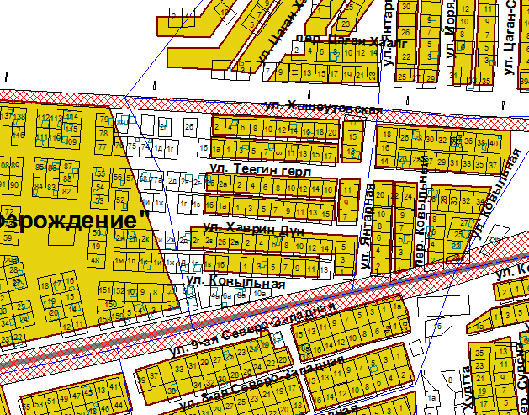 | 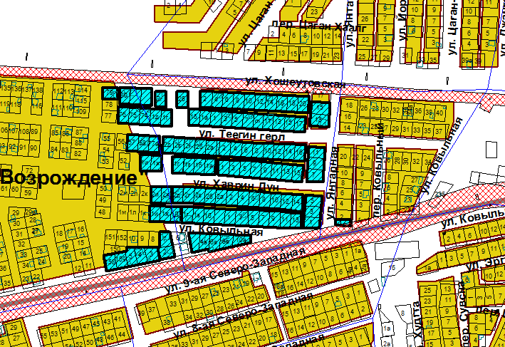
Схема № 13
Выкопировка из схемы проектируемого состояния территории (проектный план)
Генерального плана города Элисты, утвержденного решением
Элистинского городского Собрания от 01.07.2010 № 1

ГП: | Изменение в ГП:
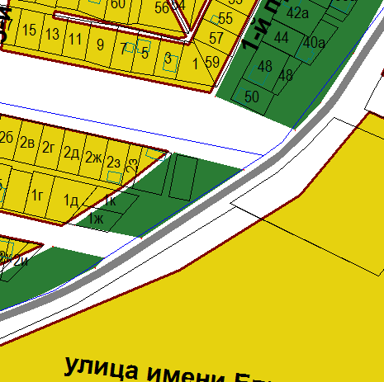 | 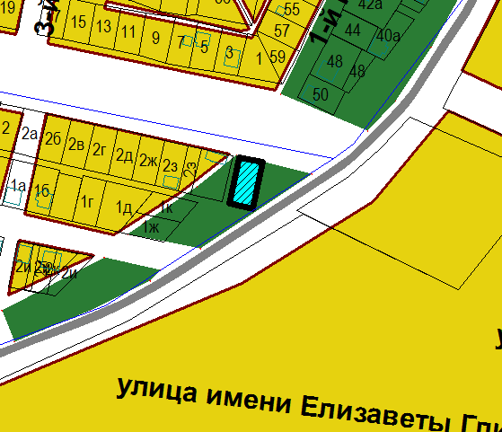
Схема № 14
Выкопировка из схемы проектируемого состояния территории (проектный план)
Генерального плана города Элисты, утвержденного решением
Элистинского городского Собрания от 01.07.2010 № 1

ГП: | Изменение в ГП:
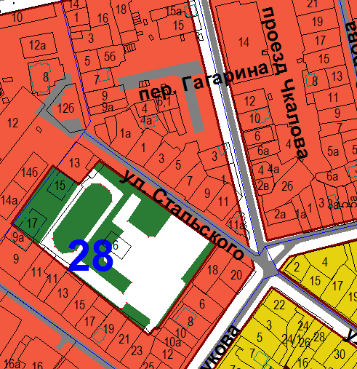 | 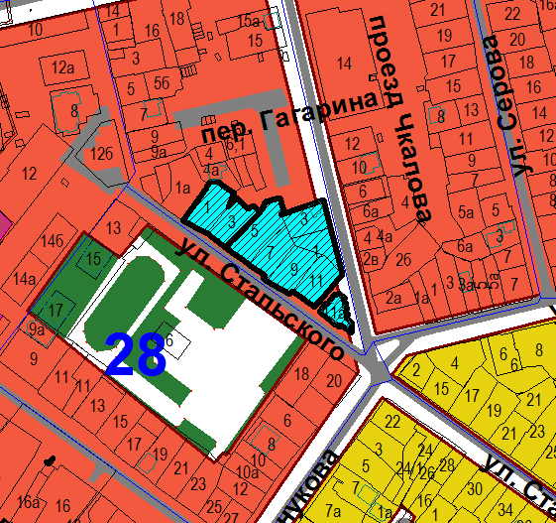
Схема № 15
Выкопировка из схемы проектируемого состояния территории (проектный план)
Генерального плана города Элисты, утвержденного решением
Элистинского городского Собрания от 01.07.2010 № 1

ГП: | Изменение в ГП:
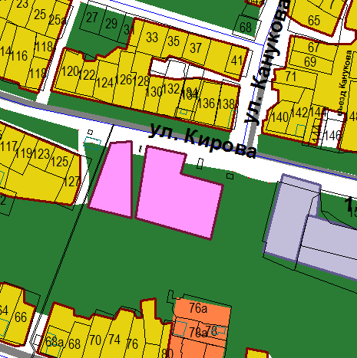 | 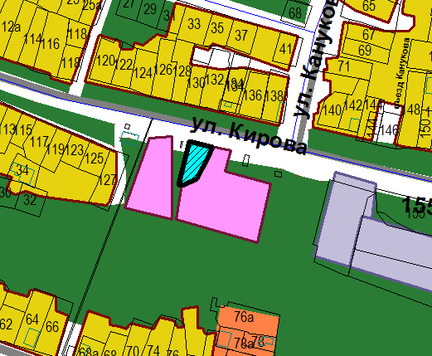
Схема № 16
Выкопировка из схемы проектируемого состояния территории (проектный план)
Генерального плана города Элисты, утвержденного решением
Элистинского городского Собрания от 01.07.2010 № 1

ГП: | Изменение в ГП:
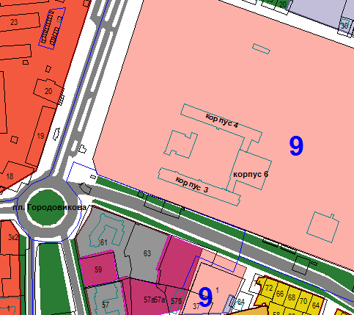 | 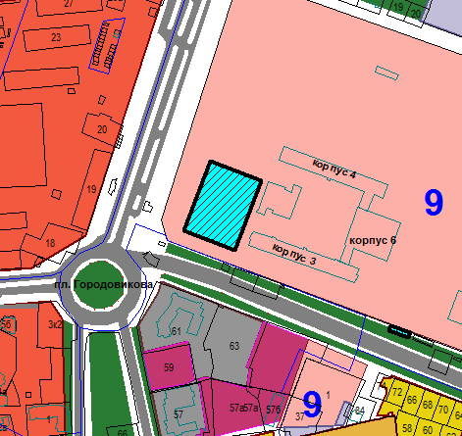
Схема № 17
Выкопировка из схемы проектируемого состояния территории (проектный план)
Генерального плана города Элисты, утвержденного решением
Элистинского городского Собрания от 01.07.2010 № 1

ГП: | Изменение в ГП:
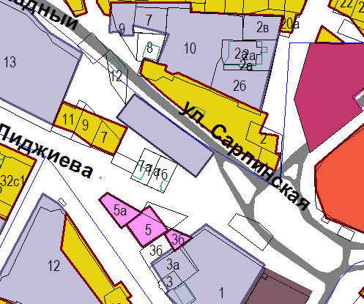 | 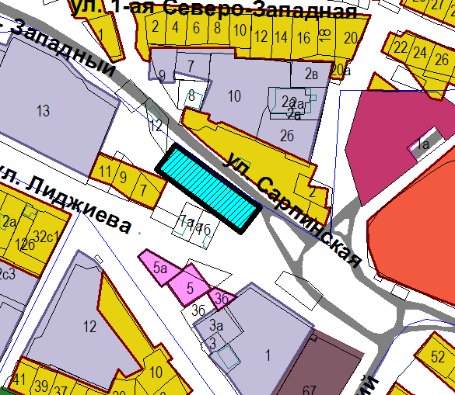
Схема № 18
Выкопировка из схемы проектируемого состояния территории (проектный план)
Генерального плана города Элисты, утвержденного решением
Элистинского городского Собрания от 01.07.2010 № 1
ГП: | Изменение в ГП:
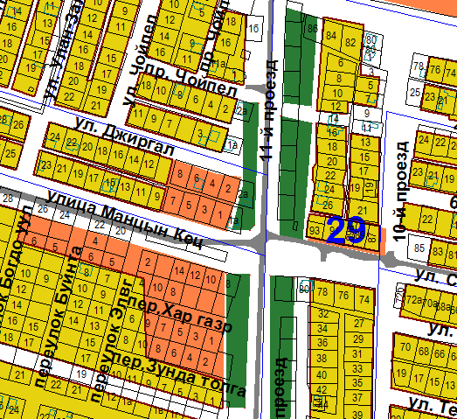 | 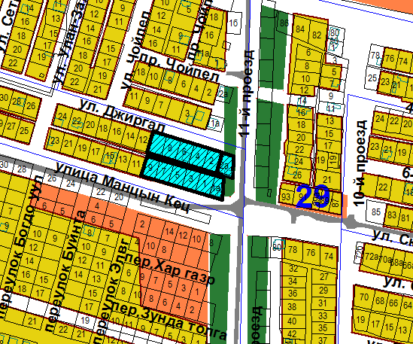
Схема № 19
Выкопировка из схемы проектируемого состояния территории (проектный план)
Генерального плана города Элисты, утвержденного решением
Элистинского городского Собрания от 01.07.2010 № 1

ГП: | Изменение в ГП:
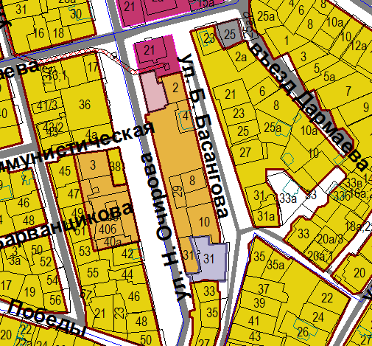 | 